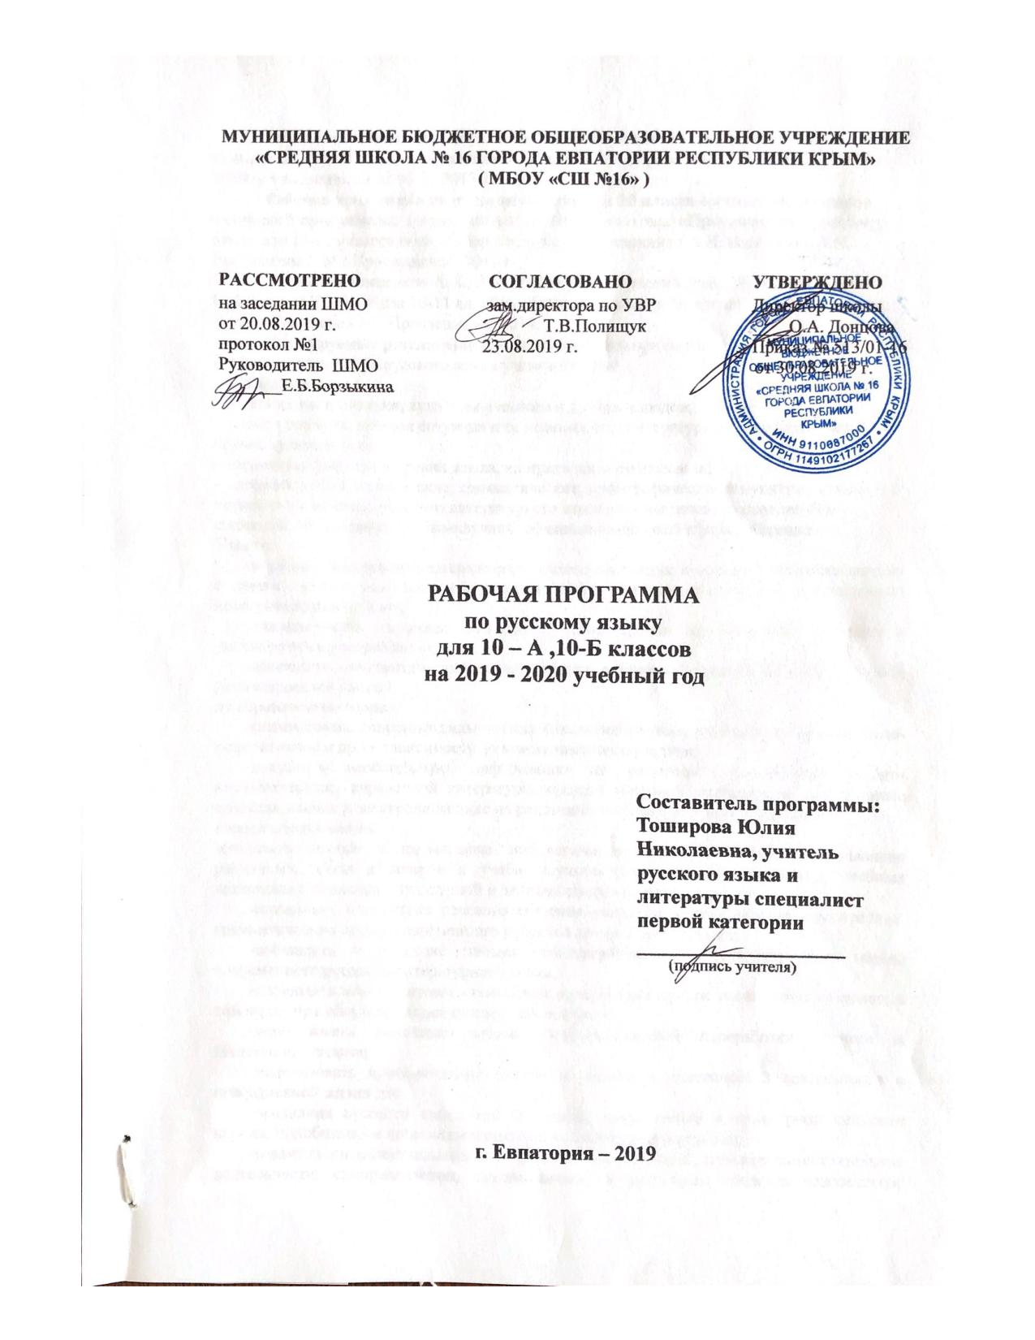
МУНИЦИПАЛЬНОЕ БЮДЖЕТНОЕ ОБЩЕОБРАЗОВАТЕЛЬНОЕ УЧРЕЖДЕНИЕ
«СРЕДНЯЯ ШКОЛА № 16 ГОРОДА ЕВПАТОРИИ РЕСПУБЛИКИ КРЫМ»
( МБОУ «СШ №16» )

РАССМОТРЕНО СОГЛАСОВАНО УТВЕРЖДЕНО
на заседании ШМО зам.директора по УВР Директор школы
от 20.08.2019 г. ___ Т.В.Полищук ____О.А. Донцова протокол №1 23.08.2019 г. Приказ № 513/01-16
Руководитель ШМО от 30.08.2019 г. _______Е.Б.Борзыкина

РАБОЧАЯ ПРОГРАММА
по русскому языку
для 10 – А ,10-Б классов
на 2019 - 2020 учебный год

Составитель программы:
Тоширова Юлия Николаевна, учитель русского языка и литературы специалист
первой категории
____________________
(подпись учителя)

г. Евпатория – 2019

Образовательный стандарт: Федеральный компонент государственных стандартов НО, ОО, СО, утвержденный приказом Минобразования РФ от 05.03.2004№ 1089 (с изменениями на 07.06.2017 г. №506).
Рабочая программа по русскому языку для 10 класса составлена на основе авторской программы: Власенков А.И., Л.М. Рыбченкова. «Программы по русскому языку для 10-11 классов общеобразовательных учреждений» / А.И. Власенков, Л.М. Рыбченкова // М.: Просвещение, 2011 г.
Учебник: Власенков А.И., Л.М. Рыбченкова. Русский язык: Грамматика. Текст. Стили речи: Учебник для 10-11 кл. общеобразовательных учреждений/ А.И. Власенкова, Л.М. Рыбченкова.- М.: Просвещение. 2014.
Планируемые результаты изучения учебного предмета
В результатеизучения русского языка ученик должен:
Знать/понимать:
- связь языка и истории, культуры русского и других народов;
- смысл понятий: речевая ситуация и ее компоненты, литературный язык, языковая норма, культура речи;
- основные единицы и уровни языка, их признаки и взаимосвязь;
- орфоэпические, лексические, грамматические, орфографические и пунктуационные нормы современного русского литературного языка; нормы речевого поведения в социально-культурной, учебно-научной, официально-деловой сферах общения.
Уметь:
-осуществлять речевой самоконтроль; оценивать устные и письменные высказывания с точки зрения языкового оформления, эффективности достижения поставленных коммуникативных задач;
-анализировать языковые единицы с точки зрения правильности, точности и уместности их употребления;
-проводить лингвистический анализ текстов различных функциональных стилей и разновидностей языка;
аудирование и чтение
-использовать основные виды чтения (ознакомительно-изучающее, ознакомительно-реферативное и др.) в зависимости от коммуникативной задачи;
-извлекать необходимую информацию из различных источников: учебно-научныхтекстов, справочной литературы, средств массовой информации, в том числе представленных в электронном виде на различных информационных носителях;
говорение и письмо
-создавать устные и письменные монологические и диалогические высказывания различных типов и жанров в учебно-научной (на материале изучаемых учебных дисциплин), социально-культурной и деловой сферах общения;
-применять в практике речевого общения основные орфоэпические, лексические, грамматические нормы современного русского литературного языка;
-соблюдать в практике письма орфографические и пунктуационные нормы современного русского литературного языка;
-соблюдать нормы речевого поведения в различных сферах и ситуациях общения, в том числе при обсуждении дискуссионных проблем;
-использовать основные приемы информационной переработки устного и письменного текста;
-использовать приобретенные знания и умения в практической деятельности и повседневной жизни для:
-осознания русского языка как духовной, нравственной и культурной ценности народа; приобщения к ценностям национальной и мировой культуры;
-развития интеллектуальных и творческих способностей, навыков самостоятельной деятельности; самореализации, самовыражения в различных областях человеческой деятельности;
-увеличения словарного запаса; расширения круга используемых языковых и речевых средств; совершенствования способности к самооценке на основе наблюдения за собственной речью;
-совершенствования коммуникативных способностей; развития готовности к речевому взаимодействию, межличностному и межкультурному общению, сотрудничеству;
-самообразования и активного участия в производственной, культурной и общественной жизни государства.

СОДЕРЖАНИЕ УЧЕБНОГО ПРЕДМЕТА
- Общие сведения о языке (4 ч).
Язык и общество. Язык и культура. Язык и история народа. Три периода в истории русского языка: период выделения восточных славян из общеславянского единства и принятия христианства; период возникновения языка великорусской народности в XV—XVII вв.; период выработки норм русского национального языка. Русский язык в современном мире: в международном общении, в межнациональном общении .Функции русского языка как учебного предмета. Взаимосвязь языка и культуры. Взаимообогащение языков. Активные процессы в русском языке на современном этапе. Проблемы экологии языка. Взаимосвязь единиц языка разных уровней. Словари русского языка. Единицы языка. Уровни языковой системы. Разделы науки о языке. Фонетика. Лексика и фразеология. Состав слова (морфемика) и словообразование. Морфология. Синтаксис.
- Фонетика и графика. Орфография, орфоэпия (4 ч).
Обобщение, систематизация и углубление ранее приобретенных учащимися знаний и умений. Понятия фонемы, открытого и закрытого слога. Особенности русского словесного ударения. Логическое ударение. Роль ударения в стихотворной речи.
Основные нормы современного литературного произношения и ударения в русском языке. Выразительные средства русской фонетики. Благозвучие речи, звукозапись как изобразительное средство. Написания, подчиняющиеся морфологическому, фонетическому и традиционному принципам русской орфографии. Фонетический разбор.
- Лексика и фразеология (6 ч).
Лексическая система русского языка. Многозначность слова. Омонимы, синонимы, антонимы, паронимы. Русская лексика с точки зрения ее происхождения: исконно русские слова, старославянизмы, заимствованные слова. Русская лексика с точки зрения сферы ее употребления: диалектизмы, специальная лексика (профессионализмы, термины), арготизмы. Межстилевая лексика, разговорно-бытовая и книжная. Просторечие. Активный и пассивный словарный запас: архаизмы, историзмы, неологизмы. Индивидуальные новообразования, использование их в художественной речи. Русская фразеология. Крылатые слова, пословицы и поговорки. Нормативное употребление
слов и фразеологизмов в строгом соответствии с их значением и стилистическими свойствами. Лексическая и стилистическая синонимия. Изобразительные возможности синонимов, антонимов, паронимов, омонимов. Контекстуальные синонимы и антонимы. Градация. Антитеза. Лексические и фразеологические словари. Лексико-фразеологический анализ текста.
- Состав слова (морфемика) и словообразование (3ч).
Обобщение ранее приобретенных учащимися знаний о составе слова и словообразовании.
Выразительные словообразовательные средства. Словообразовательный разбор.
- Морфология и орфография (6 ч).
Обобщающее повторение морфологии. Самостоятельные части речи. Служебные части речи. Общее грамматическое значение, грамматические формы и синтаксические функции частей речи. Нормативное употребление форм слова. Изобразительно-выразительные возможности морфологических форм. Принципы русской орфографии. Роль лексического и грамматического разбора при написании слов различной структуры и значения.
Морфологический разбор частей речи.
- Речь, функциональные стили речи (7ч).
Язык и речь. Основные требования к речи: правильность, точность, выразительность, уместность употребления языковых средств. Устная речь. Письменная речь. Диалог, поли-
лог, монолог. Текст, его строение и виды его преобразования. Аннотация, план, тезисы. Выписки, конспект. Реферат. Речеведческий анализ художественного и научно популярного текста. Оценка текста. Рецензия. Функциональные стили речи, их общая характеристика.
- Научный стиль речи (3 ч).
Назначение научного стиля речи, его признаки и разновидности (подстили). Лексические, морфологические, синтаксические особенности научного стиля. Нейтральная, общенаучная и специальная лексика. Термин и терминология. Лингвистическая характеристика, анализ и классификация терминов. Терминологические энциклопедии, словари и справочники. Термины и профессионализмы, нормы их употребления в речи.
Использование учащимися средств научного стиля.

Тематическое планирование
№п/п | Разделы программы | Количество часов | Контрольные работы |  |  |  | Развития речи
 |  |  | К. р. | диктант | изложение | сочинение
 | Общие сведения о языке | 4 |  |  |  | 1 | 1
 | Фонетика и графика. Орфография, орфоэпия | 4 |  | 1 |  |  | 1
 | Лексика и фразеология | 6 | 1 |  | 1 |  | 2
 | Состав слова (морфемика) и словообразование | 3 |  |  |  |  | 1
 | Морфология и орфография | 6 | 1 | 1 |  | 1 | 1
 | Речь, функциональные стили речи. | 7 |  |  | 1 | 1 | 2
 | Научный стиль речи | 4 |  |  |  |  | 2
 | Всего | 34 | 2 | 2 | 2 | 3 | 10

Календарно-тематическое планирование

№ п/п |  | Дата |  | Тема урока
план | факт | план | факт
1.Общие сведения о языке (4 часа)
1. |  | 02.09 |  | Язык и общество. Язык и культура.
2. |  | 09.09 |  | Язык и история народа.
3. |  | 16.09 |  | Русский язык в современном мире – в международном и межнациональном общении.
4. |  | 23.09 |  | Р.р. №1. Контрольное сочинение-рассуждение №1 на публицистическую тему.
2.Фонетика и графика. Орфография, орфоэпия (4 часа)
5 |  | 30.09 |  | Анализ творческих работ. Повторение фонетики, графики, орфоэпии, орфографии.
6 |  | 07.10 |  | Р.р. № 2. Контрольный диктант №1 по теме «Фонетика и графика. Орфография, орфоэпия».
7 |  | 14.10 |  | Написания, подчиняющиеся морфологическому, фонетическому, традиционному принципам русской орфографии.
8 |  | 21.10 |  | Фонетический разбор.
3.Лексика и фразеология (6 часов)
9 |  | 28.10 |  | Р.р. № 3. Подготовка к написанию контрольного изложения №1.
10 |  | 11.11 |  | Р.р. № 4. Написание контрольного изложения №1.
11 |  | 18.11 |  | Архаизмы, историзмы, неологизмы; индивидуальные новообразования, использование их в художественной речи.
12 |  | 25.11 |  | Русская фразеология.
13 |  | 02.12 |  | Лексические и фразеологические словари. Лексико-фразе-ологический разбор.
14 |  | 09.12 |  | Контрольная работа с лексико-грамматическими заданиями №1 по теме «Лексика и фразеология».
4.Состав слова (морфемика) и словообразование (3 часа)
15 |  | 16.12 |  | Обобщающее повторение ранее изученного.
16 |  | 23.12 |  | Способы словообразования. Словообразование знаменательных частей речи.
17 |  |  |  | Р.р. № 5. Выразительные словообразовательные средства.
5.Морфология и орфография (6 часов)
18 |  |  |  | Обобщающее повторение частей речи. Морфологический разбор.
19 |  |  |  | Р.Р.№6. Контрольное сочинение-рассуждение №2 на лингвистическую тему.
20 |  |  |  | Трудные вопросы правописания окончаний и суффиксов разных частей речи.
21 |  |  |  | Контрольный диктант №2 по теме «Морфология и орфография».
22 |  |  |  | Анализ ошибок, допущенных в диктанте. Обобщающее повторение орфографических норм.
23 |  |  |  | Контрольная работа с грамматическим заданием №2 по теме «Морфология и орфография».
6.Речь, функциональные стили речи (7 часов)
24 |  |  |  | Анализ ошибок, допущенных в контрольной работе.  Язык и речь. Основные требования к речи.
25 |  |  |  | Текст, его строение. Типы речи.
26 |  |  |  | Р.р. №7. Виды преобразования текста. Тезисы. Конспект.
27 |  |  |  | Р.р. №8. Контрольное сочинение-рассуждение №3 на морально-этическую тему.
28 |  |  |  | Анализ творческих работ. Функциональные стили речи.
29 |  |  |  | Функциональные стили речи.
30 |  |  |  | Назначение, стилевые признаки, разновидности (подстили) научного стиля речи.
7.Научный стиль речи (4 часа)
31 |  |  |  | Р.р. №9. Подготовка к контрольному изложению №2.
32 |  |  |  | Р.р. №10. Написание контрольного изложения №2.
33 |  |  |  | Анализ творческих работ.
34 |  |  |  | Итоговый урок. Обобщение и повторение изученного.

